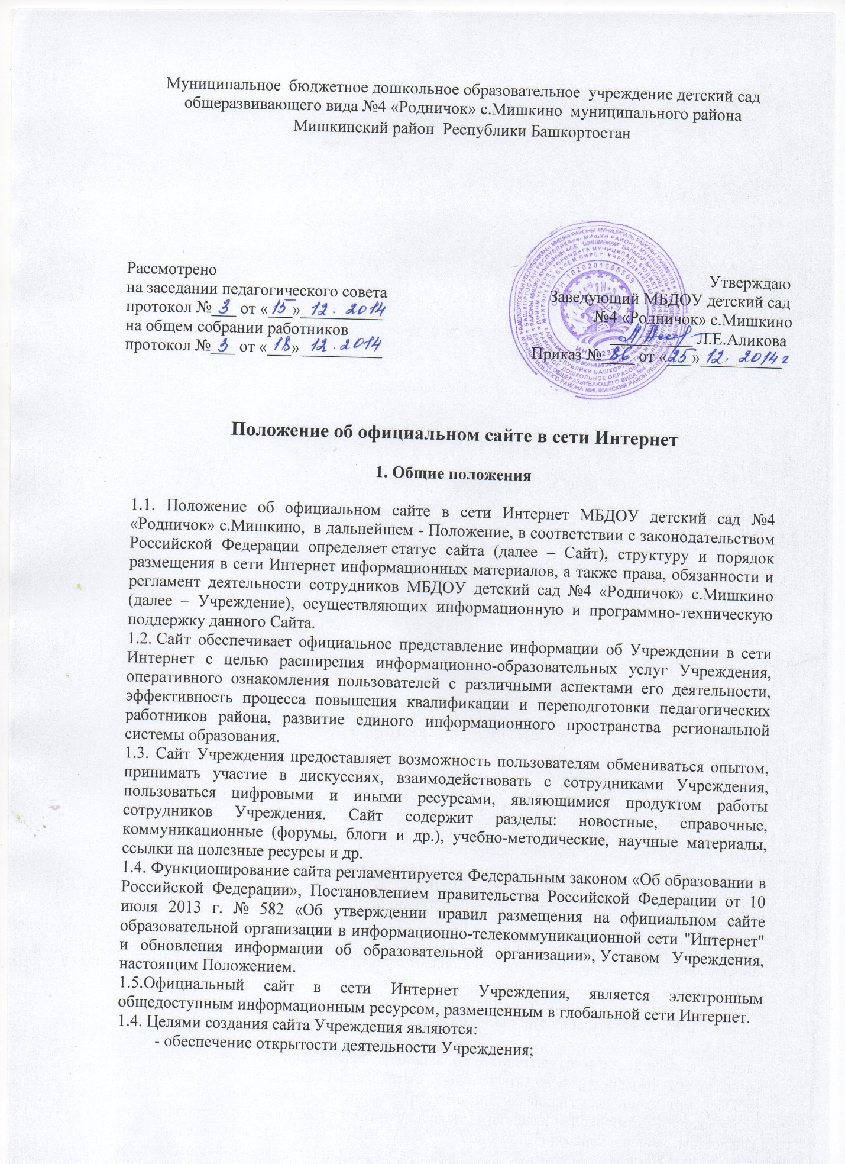

- реализация прав граждан на доступ к открытой информации при соблюдении норм профессиональной этики педагогической деятельности и норм информационной безопасности;
- информирование общественности о развитии и результатах уставной деятельности Учреждения;
- защита прав и интересов участников образовательного процесса.
1.5. Настоящее Положение является локальным нормативным актом, регламентирующим деятельность Учреждения.
1.7.Пользователем сайта Учреждения может быть любое лицо, имеющее технические возможности выхода в сеть Интернет.

2. Информационная структура сайта Учреждения

2.1. Информационный ресурс сайта Учреждения формируется из общественно-значимой информации для всех участников образовательного процесса в соответствии с уставной деятельностью Учреждения.
2.2. Информационный ресурс сайта Учреждения является открытым и общедоступным. Информация сайта Учреждения излагается общеупотребительными словами, понятными широкой аудитории.
2.3. Информация, размещаемая на сайте Учреждения, не должна:
- нарушать авторское право;
- содержать ненормативную лексику;
- унижать честь, достоинство и деловую репутацию физических и юридических лиц;
-содержать государственную, коммерческую или иную, специально охраняемую тайну;
-содержать информационные материалы, которые содержат призывы к насилию и насильственному изменению основ конституционного строя, разжигающие социальную, расовую, межнациональную и религиозную рознь, пропаганду наркомании, экстремистских религиозных и политических идей;
- содержать материалы, запрещенные к опубликованию законодательством Российской Федерации;
- противоречить профессиональной этике в педагогической деятельности.
2.4. Информационная структура сайта Учреждения формируется из двух видов информационных материалов: обязательных к размещению на сайте (инвариантный блок) и рекомендуемых к размещению (вариативный блок).
2.5. Информационные материалы инвариантного блока являются обязательными к размещению на официальном сайте ДОУ в соответствии с пунктом 2 статьи 29 Федерального закона «Об образовании в Российской Федерации» и должны:
- обеспечивать открытость и доступность:
1) информации:
а) о дате создания Учреждения, об учредителе, о месте нахождения Учреждения и его филиалов (при наличии), режиме, графике работы, контактных телефонах и об адресах электронной почты;
б) о структуре и об органах управления Учреждением;
в) о реализуемых образовательных программах;
г) о численности воспитанников;
д) о языках образования;
е) о федеральных государственных образовательных стандартах;
ж) о руководителе Учреждения, его заместителях, руководителях филиалов (при их наличии);
з) о персональном составе педагогических работников с указанием уровня образования, квалификации и опыта работы;
и) о материально-техническом обеспечении Учреждения (в том числе о наличии оборудованных учебных кабинетов, объектов для проведения практических занятий,

объектов спорта, средств воспитания, об условиях питания и охраны здоровья воспитанников, о доступе к информационным системам и информационно-телекоммуникационным сетям, об электронных образовательных ресурсах);
к) об объеме образовательной деятельности, финансовое обеспечение которой осуществляется за счет бюджетных ассигнований федерального бюджета, бюджетов субъектов Российской Федерации, местных бюджетов, по договорам об образовании за счет средств физических и (или) юридических лиц;
л) о поступлении финансовых и материальных средств и об их расходовании по итогам финансового года.
2) копий:
а) устава Учреждения;
б) лицензии на осуществление образовательной деятельности (с приложениями);
в) плана финансово-хозяйственной деятельности Учреждения, утвержденного в установленном законодательством Российской Федерации порядке;
д) локальных нормативных актов, правил внутреннего трудового распорядка, коллективного договора;
3) отчета о результатах самообследования. Показатели деятельности Учреждения, подлежащей самообследованию, и порядок его проведения устанавливаются федеральным органом исполнительной власти, осуществляющим функции по выработке государственной политики и нормативно-правовому регулированию в сфере образования;
4) документа о порядке оказания платных образовательных услуг, в том числе образца договора об оказании платных образовательных услуг, документа об утверждении стоимости обучения по каждой образовательной программе;
5) предписаний органов, осуществляющих государственный контроль (надзор) в сфере образования, отчетов об исполнении таких предписаний;
6) иной информации, которая размещается, опубликовывается по решению Учреждения и (или) размещение, опубликование которой являются обязательными в соответствии с законодательством Российской Федерации.
2.7. Информационные материалы вариативного блока могут быть расширены Учреждением и должны отвечать требованиям пунктов 2.1, 2.2, 2.3 настоящего Положения.
2.8. Информационное наполнение сайта осуществляется в порядке, определяемом приказом заведующего Учреждения.
2.9. Отдел образования с.Мишкино может вносить рекомендации по содержанию сайта Учреждения.

3. Порядок размещения и обновления информации на сайте Учреждения

3.1. Учреждение обеспечивает координацию работ по информационному наполнению и обновлению сайта.
3.2. Учреждение самостоятельно обеспечивает:
- постоянную поддержку сайта в работоспособном состоянии;
- взаимодействие с внешними информационно-телекоммуникационными сетями, сетью Интернет;
- проведение организационно-технических мероприятий по защите информации на сайте Учреждения от несанкционированного доступа;
- ведение архива программного обеспечения, необходимого для восстановления и инсталляции сайта Учреждения;
- резервное копирование данных и настроек сайта Учреждения;
- разграничение доступа персонала и пользователей к ресурсам сайта и правам на изменение информации;
- размещение материалов на сайте Учреждения;
- соблюдение авторских прав при использовании программного обеспечения, применяемого при создании и функционировании сайта.

3.3. Содержание сайта Учреждения формируется на основе информации, предоставляемой участниками образовательного процесса.
3.4. Сайт Учреждения размещается по адресу http://rodnichok04.ucoz.ru/ с обязательным предоставлением информации об адресе отделу образования с Мишкино.
3.6.При изменении Устава Учреждения, локальных нормативных актов и распорядительных документов, образовательных программ обновление соответствующих разделов сайта Учреждения производится не позднее 7 дней после утверждения указанных документов.

4. Организация работы Сайта
4.1. Информационная и программно-техническая поддержка Сайта возлагается на администратора сайта, который обеспечивает:
- разработку Сайта, а также изменение его дизайна и структуры в соответствии с возрастающими требованиями к подобным продуктам по мере развития информатизации,
- размещение новой информации на Сайте, архивирование и удаление устаревшей информации,
- реализацию политики разграничения доступа и обеспечение безопасности информационных ресурсов Сайта.
4.2. Непосредственный контроль за работой Сайта и информационным наполнением его разделов осуществляет лицо, ответственное за работу сайта, на которого согласно приказа о функционировании Сайта возложены обязанности Администратора Сайта.
4.3. Изменения структуры Сайта, а также наполнение его основных разделов, осуществляются Администратором Сайта.
4.4. Подготовку и предоставление информации для размещения на Сайте обеспечивают ответственные сотрудники Учреждения, имеющие соответствующее поручение. Ответственные сотрудники обеспечивают:
- оперативный сбор информации по своему вопросу и передачу ее для размещения на Сайте;
- подготовку учебной и иной информации для размещения на Сайте.
4.5. Администратор Сайта осуществляет консультирование ответственных сотрудников Учреждения по реализации технических решений и текущим проблемам, связанным с информационным наполнением соответствующего подраздела.
4.6. Информация о проведенных мероприятиях на базе Учреждения, предоставляется ответственными сотрудниками Учреждения для размещения на Сайте не позднее трёх дней с момента окончания мероприятия.
4.7. Размещение на Сайте информации, поступившей Администратору Сайта от ответственных сотрудников, а также внесение изменений в уже размещенную информацию, осуществляется не позднее трех дней с момента ее поступления.
4.8. Информация, подготовленная для публикации на Сайте, предоставляется Администратору Сайта на электронных носителях.
4.9. Администратор по мере необходимости уточняет или запрашивает информацию у ответственных сотрудников. Сотрудники обязаны обеспечить подготовку и предоставление информации по запросам Администратора в трехдневный срок.

5. Ответственность за обеспечение функционирования
сайта Учреждения

5.1. Ответственность за недостоверное или некачественное предоставление информации (в т.ч. с ошибками) для размещения на Сайте несет ответственный сотрудник, предоставивший информацию.
5.2. Ответственность за своевременное предоставление информации Администратору для размещения на Сайте несут ответственные сотрудники, имеющие соответствующее поручение.
5.3. Ответственность за некачественное текущее сопровождение Сайта несет Администратор Сайта.
Некачественное текущее сопровождение может выражаться в:
- несвоевременном размещении предоставляемой информации,
- неоперативном принятии мер по исключению появления на Сайте ненормативной лексики,
- совершении действий, повлекших причинение вреда информационному ресурсу, нарушение работоспособности или возможность несанкционированного доступа к Сайту,
- невыполнении необходимых программно-технических мер по обеспечению целостности и доступности информационного ресурса, предотвращению несанкционированного доступа к Сайту.

6. Контроль

6.1. Контроль за выполнением обязанностей сотрудниками, ответственными за предоставление информации для размещения на Сайте, за выполнением обязанностей Администратора Сайта возлагается на заведующего Учреждением.

7. Финансовое, материально-техническое обеспечение сайта Учреждения

7.1. Работы по обеспечению функционирования сайта производятся за счет средств Учреждения или за счет привлеченных средств.

